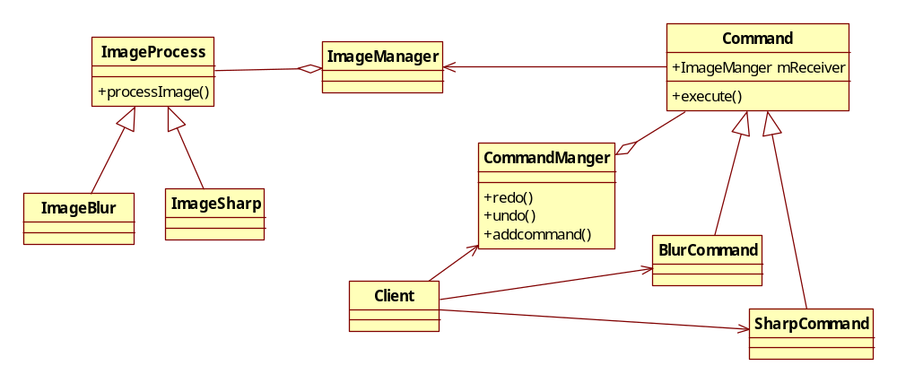

分离业务逻辑与底层算法
分离请求发送者和接收者

模式名称：命令模式(Command)
在软件设计中，我们经常需要向某些对象发送请求，但是并不知道请求的接收者是谁，也不知道被请求的操作是哪个，我们只需在程序运行时指定具体的请求接收者即可，此时，可以使用命令模式来进行设计，使得请求发送者与请求接收者消除彼此之间的耦合，让对象之间的调用关系更加灵活。

命令模式(Command Pattern)：将一个请求封装为一个对象，从而使我们可用不同的请求对客户进行参数化；对请求排队或者记录请求日志，以及支持可撤销的操作。命令模式是一种对象行为型模式，其别名为动作(Action)模式或事务(Transaction)模式。

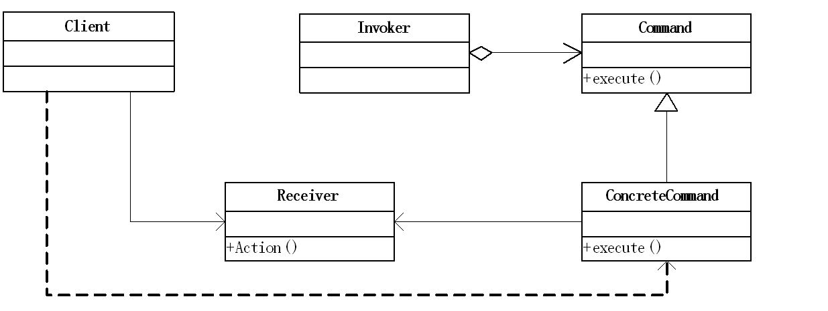

降低系统的耦合度。
新的命令可以很容易地加入到系统中。
可以比较容易地设计一个命令队列和宏命令（组合命令）。
可以方便地实现对请求的Undo和Redo。

使用命令模式可能会导致某些系统有过多的具体命令类。因为针对每一个命令都需要设计一个具体命令类，因此某些系统可能需要大量具体命令类，这将影响命令模式的使用。

在以下情况下可以使用命令模式：
系统需要将请求调用者和请求接收者解耦，使得调用者和接收者不直接交互。
系统需要在不同的时间指定请求、将请求排队和执行请求。
系统需要支持命令的撤销(Undo)操作和恢复(Redo)操作。
系统需要将一组操作组合在一起，即支持宏命令

